4 martie 2020
RAPORT ZILNIC

Date de conectare FTP
HOST: 91.195.151.146
USERNAME: romgaz
PASSWORD: s3cur1zat

În scopul unei mai bune colaborări, vă rugăm să ne semnalaţi eventualele neplăceri şi să ne oferiţi sugestii pe care le consideraţi necesare creşterii calităţii serviciului de monitorizare.

1.Ştiri şi emisiuni din domeniul gazelor

Calificativ:  NEUTRU | Şcoli şi blocuri în pericol iminent | RealitateaPlus-18:36  2min 23s  TVR2-19:12  2min 34s
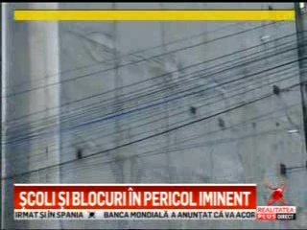 | Autorităţile declară că suntem pregătiţi în cazul unui cutremur şi că sunt pregătite containere multirisc, dar şi generatoare electrice, deoarece energia electrică se întrerupe în cazul unui cutremur.  Chiar dacă există echipamente care ar putea opri instant alimentarea cu gaze sau energie electrică în cazul unui cutremur, doar 5 instituţii au achiziţionat astfel de echipamente, deşi ar fi indicat în toate şcolile, spitalele sau blocurile.  VIDEO RealitateaPlus  VIDEO TVR2

2.Ştiri şi emisiuni din domeniul energiei

Calificativ:  NEUTRU | Firea cere CSAT în scandalul poluării | Antena3-18:32  1min 36s
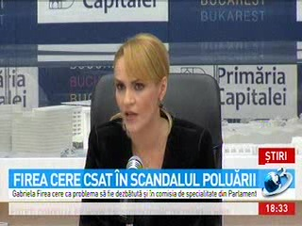 | Gabriela Firea, primarul general al Capitalei, spune, referitor la poluarea record de luni, că Primăria are câteva variante de posibili poluatori industriali, printre care şi CET-urile din Bucureşti, fiind posibil ca 2 dintre ele să fi ars mai multă păcură decât aveau capacitatea, iar ele fiind foarte vechi să polueze excesiv.  VIDEO Antena3

Calificativ:  NEUTRU | Dosar de politician | B1TV-21:00
 | În cadrul emisiunii „Dosar de politician” de pe postul B1TV, s-au discutat următoarele subiecte:  - Lucian Romaşcanu, membru PSD, spune, referitor la poluarea record din Bucureşti, că mai multe instituţii şi companii sunt responsabile şi au atribuţii, printre care şi Elcen.

